３年数学宿題プリント ３年 組 氏名 《 》
ＮＯ４０ 月 日 時間 ： ～ ： （ 分） 点
【１】次の各問いに答えなさい。
（１）を計算しなさい。

（２） を計算しなさい。

（３） を計算しなさい。

（４） のとき の値を求めなさい。

【２】次の方程式を解きなさい。
（１）

（２）

【３】次の各問いに答えなさい。
- 切片が３で点（２、－７）を通る一次関数の式を求めよ。

- ｙはｘの２乗に比例し、ｘ＝４のとき
ｙ＝４である。ｘ＝－６のときのｙの値を求めなさい。

【４】下の図は，ある円錐の展開図です。
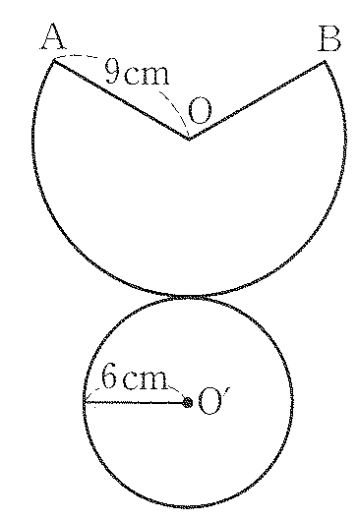
（１）弧ＡＢの長さを求めなさい。

（２）この円錐の表面積を求めなさい。

【５】A，Bの袋の中には，それぞれ下の表のように，あたりくじとはずれくじが入っています。あたりくじをひきやすいのはA，Bどちらの袋ですか。
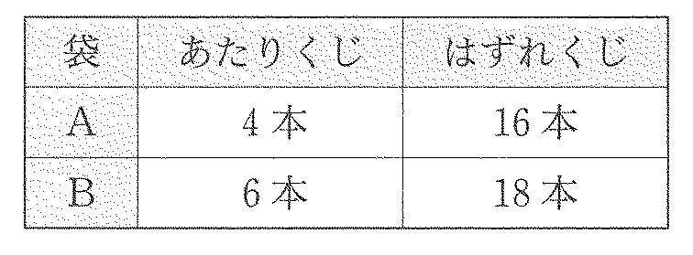

【６】あるトンネルに，A列車が秒速30mの速さで入り始めました。この10秒後に，反対側からB列車が秒速40mの速さで入り始めました。その後，2つの列車はトンネルの真ん中で出会いました。このトンネルの長さは何mですか。ただし，トンネル内では，2つの列車の速さはそれぞれトンネルに入り始めた速さと変わらないものとします。
（１）式

（２）こたえ

【７】次の計算をしなさい。
（１）

（２）

（３）
【８】次の式を因数分解せよ。1問２点
（１）

（２）

（３）

（４）

【９】二次方程式を解きなさい。１問２点
（１）

（２）

（３）

（４）

（５）

（６）

３年数学宿題プリント ３年 組 氏名 《 》
ＮＯ４０ 月 日 時間 ： ～ ： （ 分） 点
【１】次の各問いに答えなさい。
（１）を計算しなさい。
答
答

（２） を計算しなさい。

（３） を計算しなさい。

答
答

（４） のとき の値を求めなさい。

【２】次の方程式を解きなさい。
（１）

答
答

（２）
答

【３】次の各問いに答えなさい。
- 切片が３で点（２、－７）を通る一次関数の式を求めよ。

- ｙはｘの２乗に比例し、ｘ＝４のとき
ｙ＝４である。ｘ＝－６のときのｙの値を求めなさい。
答

答

【４】下の図は，ある円錐の展開図です。
（１）弧ＡＢの長さを求めなさい。
答

（２）この円錐の表面積を求めなさい。

【５】A，Bの袋の中には，それぞれ下の表のように，あたりくじとはずれくじが入っています。あたりくじをひきやすいのはA，Bどちらの袋ですか。

答 Ｂ

【６】あるトンネルに，A列車が秒速30mの速さで入り始めました。この10秒後に，反対側からB列車が秒速40mの速さで入り始めました。その後，2つの列車はトンネルの真ん中で出会いました。このトンネルの長さは何mですか。ただし，トンネル内では，2つの列車の速さはそれぞれトンネルに入り始めた速さと変わらないものとします。
答
（１）式
答

（２）こたえ
答

【７】次の計算をしなさい。
（１）

（２）

答
答
（３）
【８】次の式を因数分解せよ。1問２点
（１）

（２）

（３）
答

（４）
答
答

【９】二次方程式を解きなさい。１問２点
（１）

（２）

答
答
答
答
（３）

（４）

答
（５）

答
答

（６）

